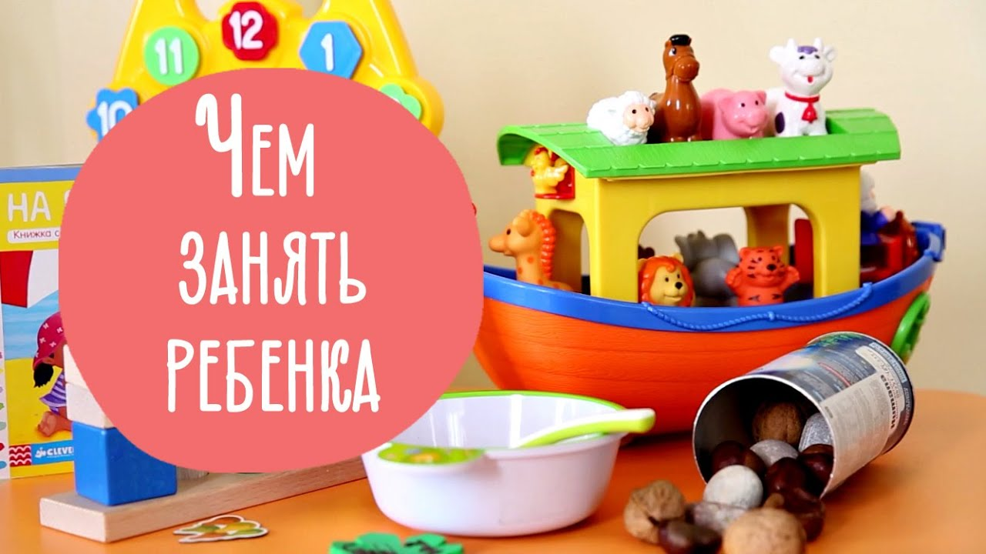

***Чем занять ребёнка на карантине?***

Сегодня, когда детский сад закрыт на карантин, дети вынуждены целыми днями оставаться дома. В жизни ребенка важную роль играет взаимодействие со сверстниками – детский сад, игры во дворе, дни рождения друзей и т. д. Но во время карантина родители должны держать их в изоляции – ради их же здоровья. Как же развлечь ребенка в ситуации, когда вы не можете помочь ему гулять на улице и общаться с друзьями?

Предлагаем вам несколько идей, которые можно реализовать в пределах дома. Они помогут провести время с интересом и вам, и детям.

**ЛУНТИК ГОВОРИТ**

Игра начинается словами ведущего:   
- Лунтик говорит: «Поднимите руки вверх!»  
Ведущий при этом поднимает руки. Ребенок также должен повторить это движение. Далее по этой же модели отдаются любые команды, например, дотронься до кончиков пальцев, присядь и вытяни руки вперед, наклонись и т.д. Однако время от времени ведущий забывает сказать начало фразы «Лунтик говорит» и тогда ребенок не должен выполнять команду. Игра развивает внимание и умение следовать инструкциям. Если у ребенка сразу не получается улавливать фразу, начните просто с набора команд. Дайте также попробовать ребенку побыть в роли ведущего.

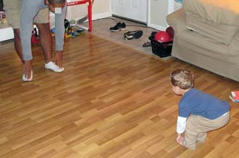

**СВЕТОФОР**

Вырежьте два круга из картона и закрепите их на палочке (трубочке для сока, палочке для суши и т.п.) Играем так: на красный свет стоим, на зелёный – движемся к цели. Задача: пройти указанное расстояние ни разу не ошибившись. Игра не только развивает внимание, но и, что не менее важно, помогает усвоить правило перехода через дорогу.

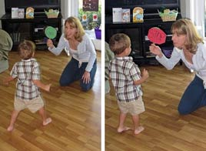

**НАКЛЕЙКИ**

На белом листочке нарисуйте любые значки и попросите ребенка заклеить их наклейками. Развивает мелкую моторику, усидчивость, внимание. В зависимости от тематики наклеек задание можно обыграть по-разному: покормить рыбок, посадить цветочки и т.п.

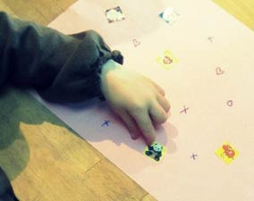

**НАЙДИ ПАРУ**

Сделать карточки с парными изображениями. Положить несколько пар картинок рубашкой вверх (начинать лучше с 4-6 карточек). Ребенок открывает любую понравившуюся ему картинку, смотрит и запоминает, что на ней нарисовано, и ищет точно такую же картинку. Одновременно могут быть открыты только 2 карточки, и если это пара - карточки остаются открытыми. В случае неудачи обе открытые карточки переворачиваются и пару нужно искать заново. Игра развивает зрительную память.

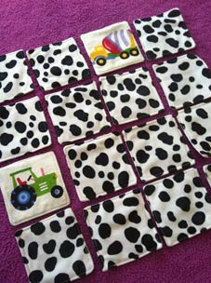 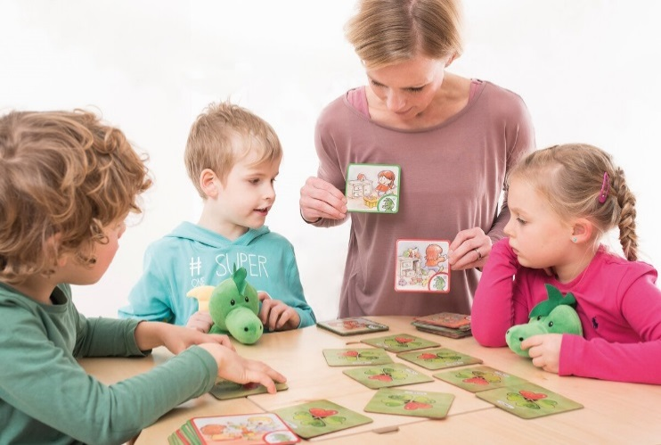

**ДЫШИТЕ ГЛУБЖЕ**

Игра для тренировки долгого дыхания. Для формирования правильной и красивой речи очень важно развивать у ребенка долгое дыхание. Для этого можно надувать мыльные пузыри, дуть на свечи, пытаться удержать в воздухе кусочки бумажных салфеток и, наконец, придумать игру с ватными шариками. Например, прохождение через лабиринт.

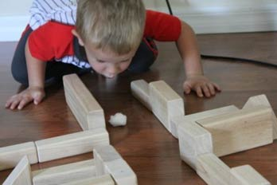

**ВОЗДУШНЫЙ ТЕННИС**

Теннис с воздушным шариком. Игра на развитие координации движения. Для ракеток используйте пластиковые тарелки на палочках.

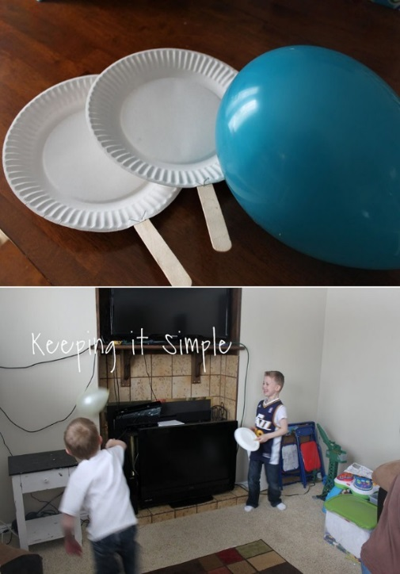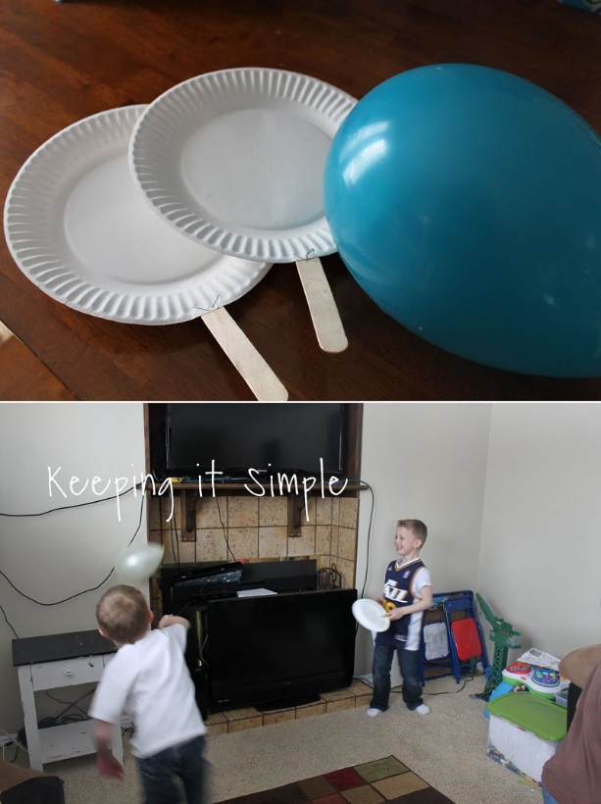 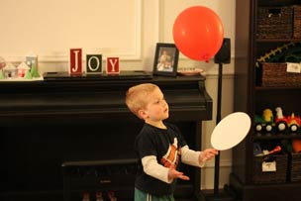

**СОРТИРОВКА ПО ЦВЕТУ**

В возрасте 3-4 лет ребенок уже не только должен знать базовые цвета, но и уметь сортировать игрушки и другие предметы по цвету. Хорошо использовать для этой игры пластиковые мисочки и игрушки от киндер-сюрпризов или колпачки от фломастеров.

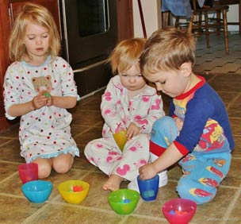 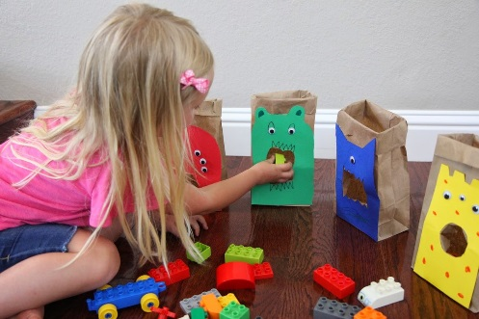 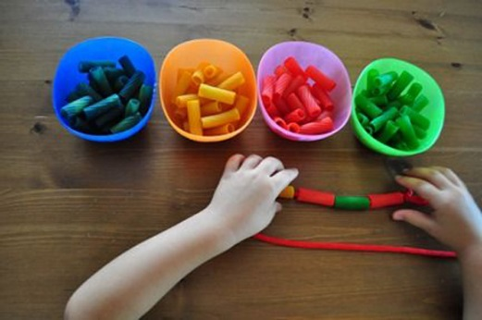

**СМЕШНОЙ ДУРШЛАГ**

Попросите ребенка сделать дуршлагу прическу , просовывая в отверстия пушистую проволоку, шнурки или ватные палочки. Хорошая игра для развития мелкой моторики.

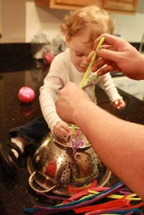 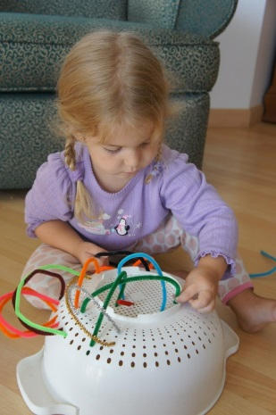 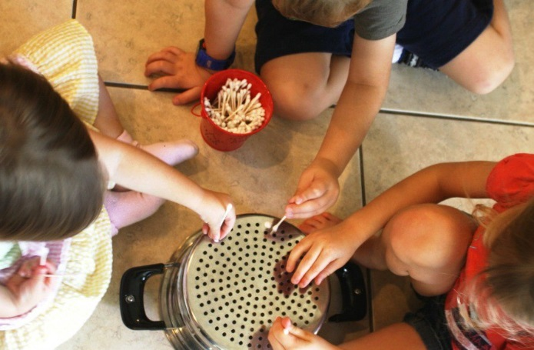

**ИГРАЕМ В БАРАБАНЩИКОВ**

Игра для развития слуха, умения импровизировать с ритмом и просто для хорошего настроения. Сооружаем домашнюю ударную установку из подручных материалов. Вооружаемся барабанными палочками – для этих целей хорошо подойдут картонные трубочки от пищевой пленки или фольги – и весело шумим. Обращайте внимание ребенка на то, какие звуки воспроизводят разные предметы, как один и тот же предмет может давать несколько звуков в зависимости от места удара. Попробуйте простучать знакомые мелодии.

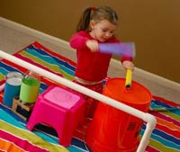

**ЛОВКИЕ ПАЛЬЧИКИ.**

**( *ИГРАЕМ С ПУГОВИЦАМИ, СКРЕПКАМИ, ПРИЩЕПКАМИ, МАКАРОНАМИ.)***

В домашних условиях можно развивать и мелкую моторику у ребёнка с помощью простых подручных вещей (пуговицы, скрепки, прищепки, макароны.)

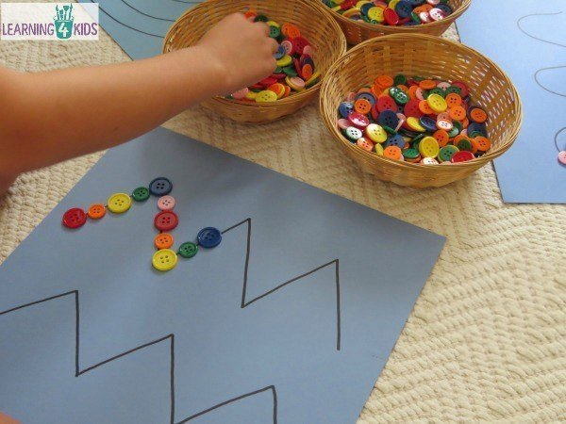 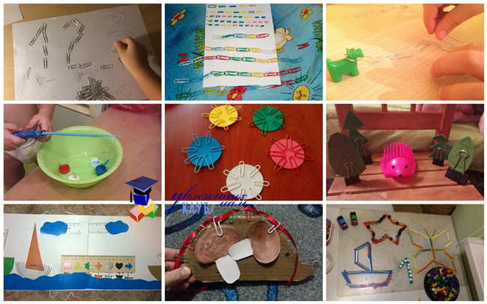

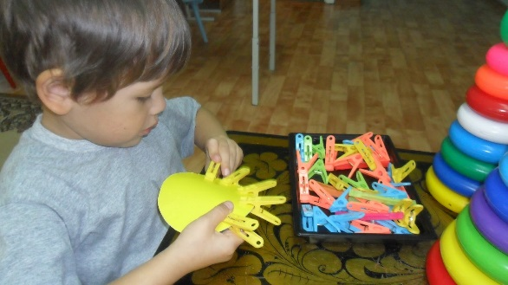 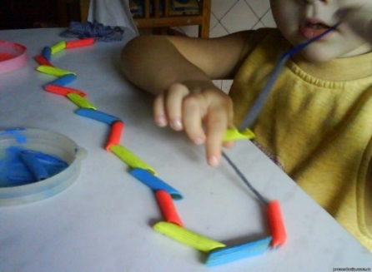 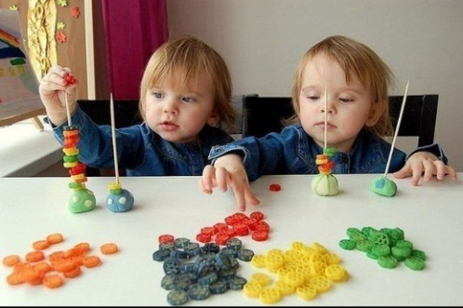

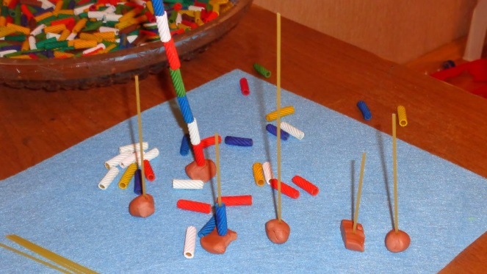

**СЛЕДЫ НА СНЕГУ**

Зимнее занятие для ребенка на развитие наблюдательности. Расскажите про животных в зимнем лесу и продемонстрируйте на игрушках, что у разных зверей разные следы. Сделайте дорожку из следов какого-нибудь зверька и попросите ребенка угадать, кто пробежал. Инструкцию по приготовлению «зимнего» теста смотрите ниже.  
Для теста:  
Мука – 2,5 стакана  
Соль – 0,5 стакана  
Масло растительное – 0,5 стакана  
Сода – 1 ст.л  
Кипяток – 2 стакана  
Смешайте ингредиенты и дайте тесту немного остыть. Если тесто будет прилипать к рукам, добавьте еще масла. Если будет слишком жирным, добавьте муки. Но будьте осторожны, если переборщить с мукой, тесто быстро затвердеет.

Попробуйте вместе с детьми лепить из слоёного теста используя формы для выпечки.

Можно на поднос насыпать манку и рисовать по ней.

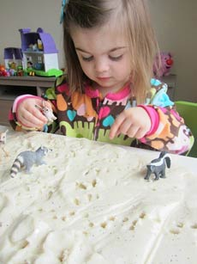 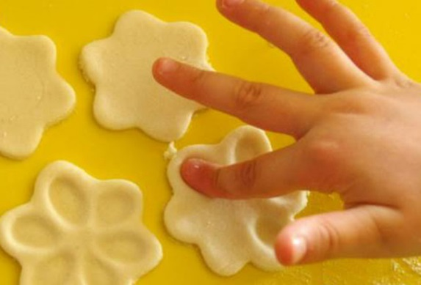 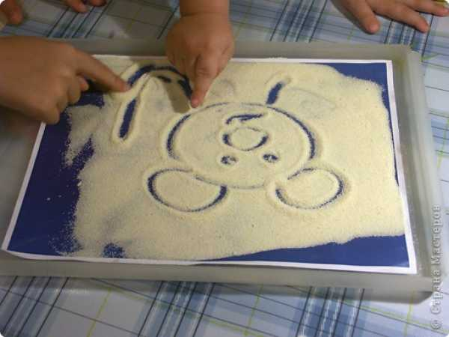

**НАЙДИ СОКРОВИЩЕ**

Возьмите любые маленькие сумочки, кармашки, баночки, коробочки. Спрячьте в них маленькую игрушку или любое другое «сокровище» и попросите ребенка отыскать его. Таким образом тренируем мелкую моторику и учимся бытовым навыкам «открывать» и «закрывать» разные штуковины. В следующий раз попросите ребенка, наоборот, спрятать сокровище.

Можно искать игрушку из киндера в чашке с фасолью (крупой).

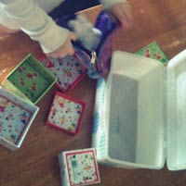 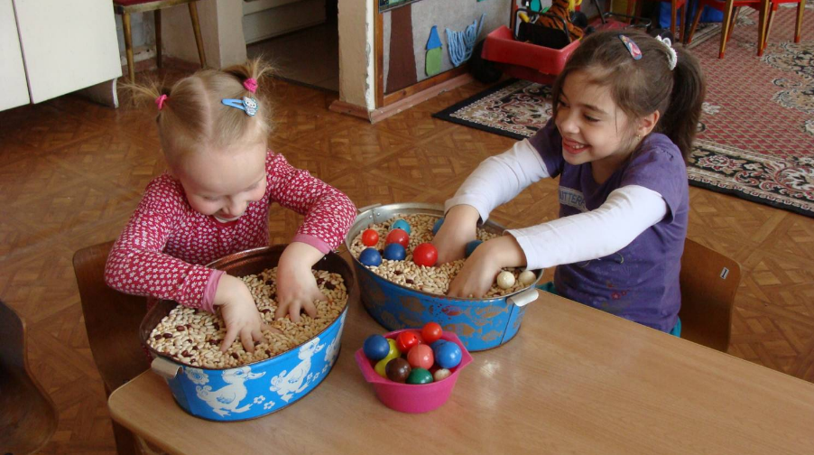 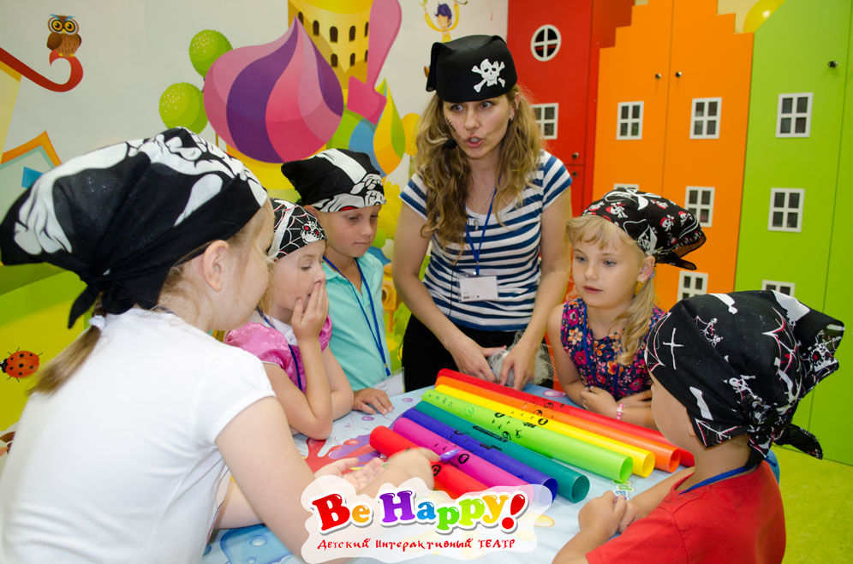

**ПРИШЛИТЕ МНЕ, ПОЖАЛУЙСТА**

В крышке коробки из-под обуви делаем три отверстия (одно над другим). Приклеиваем крышку к основанию коробки вертикально, берем большую упаковку фломастеров, делим их поровну, садимся по разные стороны нашей «почты» и начинаем играть. Первый игрок:  
- Пришлите мне, пожалуйста, красный фломастер через верхнее окошко.  
- Пришлите мне, пожалуйста, лиловый фломастер через среднее окошко.  
И так далее. Задача: усвоить понятия «верхний», «нижний», «средний», а также оттенки базовых цветов.

Так же можно самостоятельно сделать с ребёнком игру на различение цвета.( Из пластиковой коробочки с отверстиями, цветной бумаги и крышечек.)

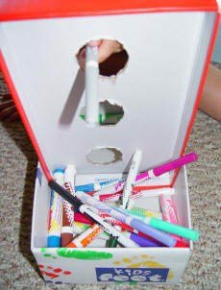 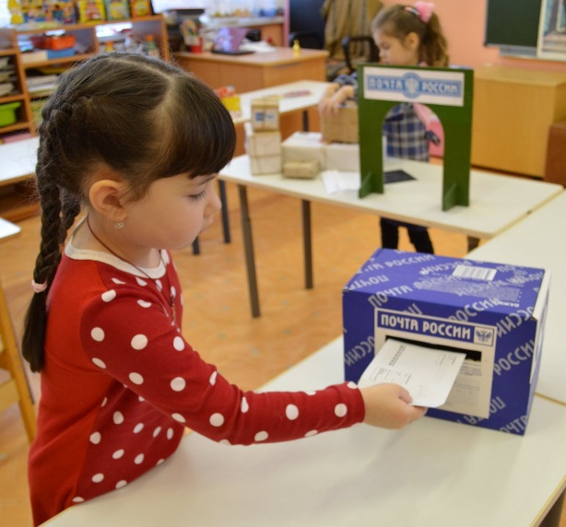 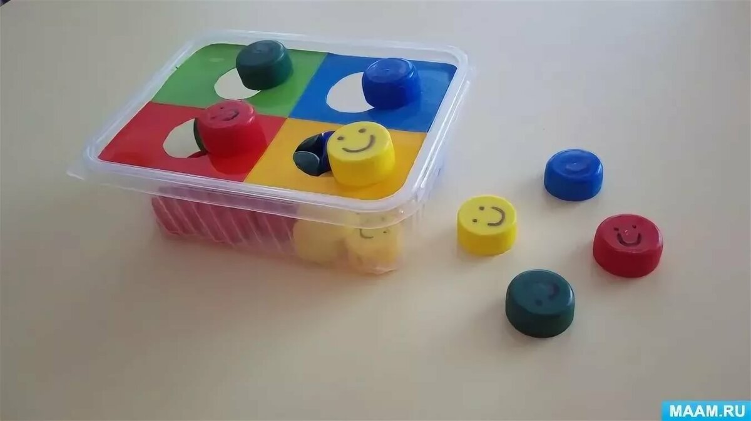

**ПОЛДНИК СО ЗВЕРУШКАМИ**

Веселая игра по теме «Кто что ест?» Возьмите картинки животных или игрушечные фигурки. В мисочки разложите морковку, яблоки, орехи, банан, семечки, можно также налить молочка в блюдце. Попросите ребенка правильно расставить животных. Ну, а потом, загляните к каждому в гости ))

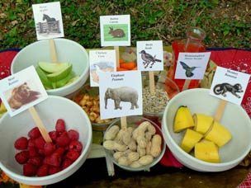 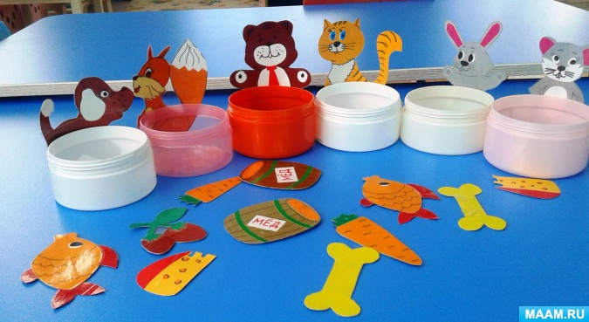

**ТЕАТР ДОМА**

В возрасте 3-4 лет дети уже любят и могут воспроизводить сценарии любимых сказок. Героями сказок могут стать готовые игрушки из арсенала малыша или сделаные с маминой помошью, нарисованые, вырезаные, раскрашеные.

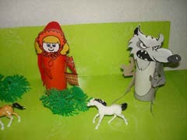 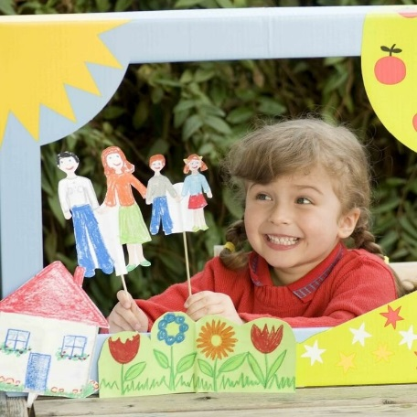 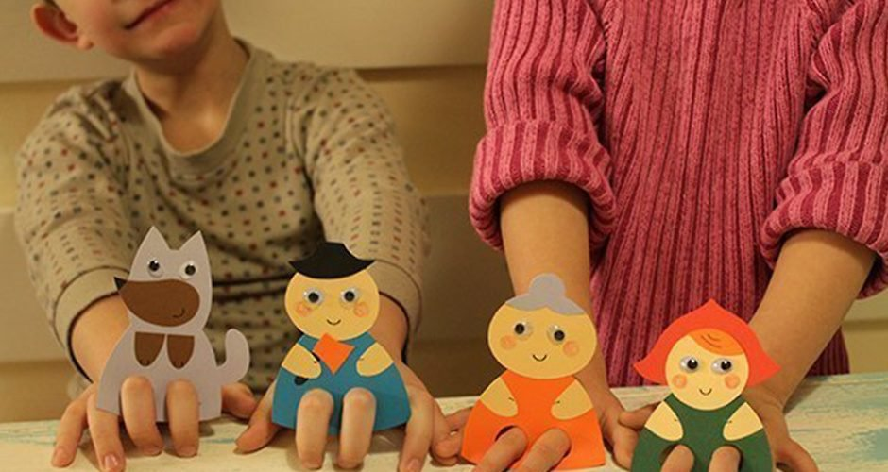

**СЪЕДОБНЫЕ КАРТИНОЧКИ**

Творческие фантазии на кухне. Дети любят творчество, и дети любят сладости. Ну, а «сладкотворчество» - это радость вдвойне!  
 Вам понадобятся: белый шоколад, хлебные палочки или соломка, желатинки, драже, кондитерская посыпка, фрукты, овощи. Растопите шоколад и выкладывайте конфетами свою картину. Готовый шедевр охлаждаем 10 минут в морозильнике. А дальше по желанию – ставим на видное место, дарим близкому человеку или дружно съедаем всей семьёй). Можно перед завтраком или обедом на тарелке с помощью мамы выкладываем съедобные шедевры.

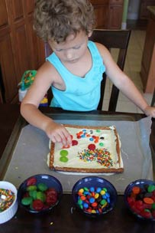 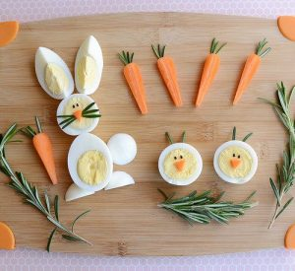 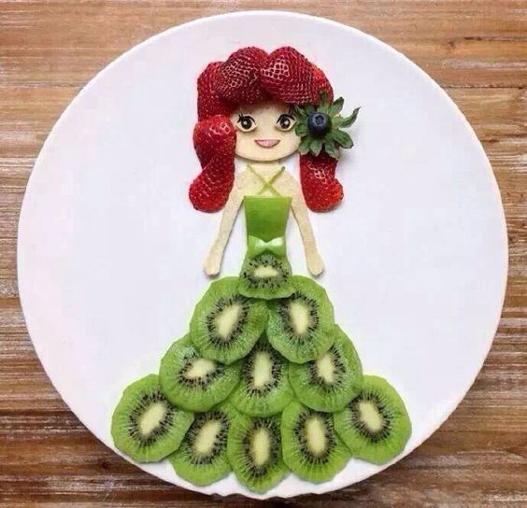

**РИСУЕМ БЕЗ ГРЯЗИ**

Каждой маме знакома формула «5 минут рисования ребенка = полчаса уборки». С другой стороны, сдерживать творческие порывы юного художника так не хочется. Ведь польза рисования, вне всякого сомнения. Ну, что ж, экспериментировать с цветом и формой иногда можно и БЕЗ ГРЯЗИ. Вам понадобятся: папка-файл на застежке, краски, блестки, скотч и детское масло.   
В папку-файл добавляем сначала детское масло, затем краски (в пропорциях примерно 1:1), по желанию можно добавить блестки. Затем аккуратно выпускаем, как можно больше воздуха и плотно застегиваем файл. Для надежности обклеиваем застежку скотчем. Творим шедевры пальчиками!

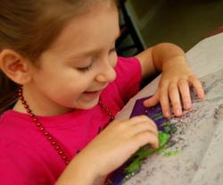 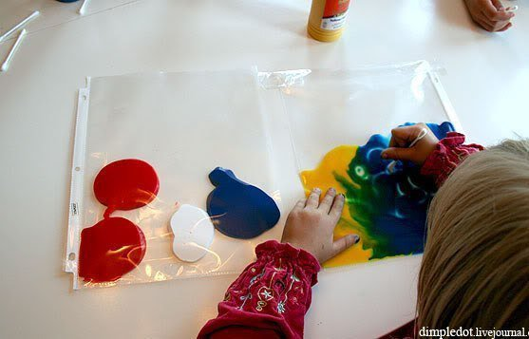

**ИГРАЕМ В ГОЛОДНОГО МОНСТРА**

Забава, которую при желании можно использовать при уборке в детской. Давайте сегодня побалуемся и повеселимся от души! На картонную коробку приклеим глаза, нарисуем страшный рот и нос. Монстр-пожиратель готов! Ням-ням-ням…В рот пошли пижама, журнал, плюшевый мишка…Монстр очень голоден и готов проглотить все, что угодно). Забавная игра и приучаем детей соблюдать порядок.

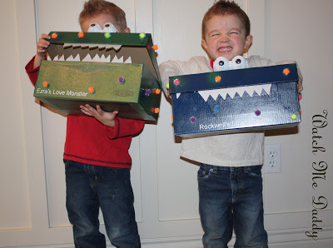 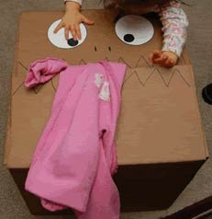 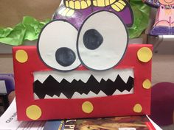

**РАЗВЕСЬ БЕЛЬЕ**

Превосходная идея развивающей игры для маминой помощницы )) Столбики со шнурочками можно сделать самостоятельно, например, взяв палочки для суши и кусок пенопласта в качестве основы. Из разноцветных кусочков фетра или из бумаги вырежьте платьица, юбочки, штанишки, шортики, косыночки… Эта игра поможет не только укрепить пальчики, но также выучить цвета (оттенки) и названия одежды.

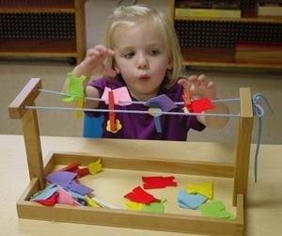 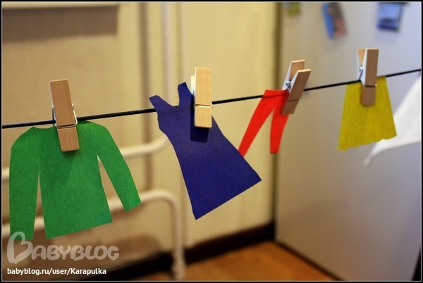 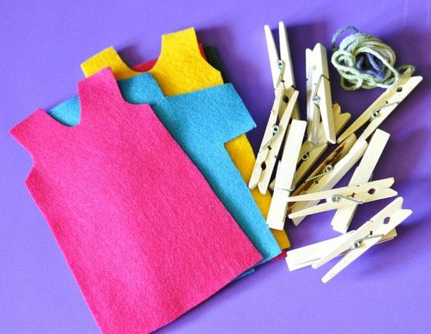

**По опыту родителей самые увлекательные занятия для трёхлетних деток, это:**

* рисование;
* лепка;
* аппликации;
* сборка конструктора, пазлов и мозаики;
* сюжетные игры на фоне самодельных декораций.

***Будьте здоровы и помните, дети – отличная компания! Главное – правильный подход и позитивный настрой. И тогда ваши вынужденные выходные пройдут с пользой, весёлыми моментами, а главное – без головных болей!***

**Подвижные игры дома. Как занять ребенка дошкольного возраста дома.**

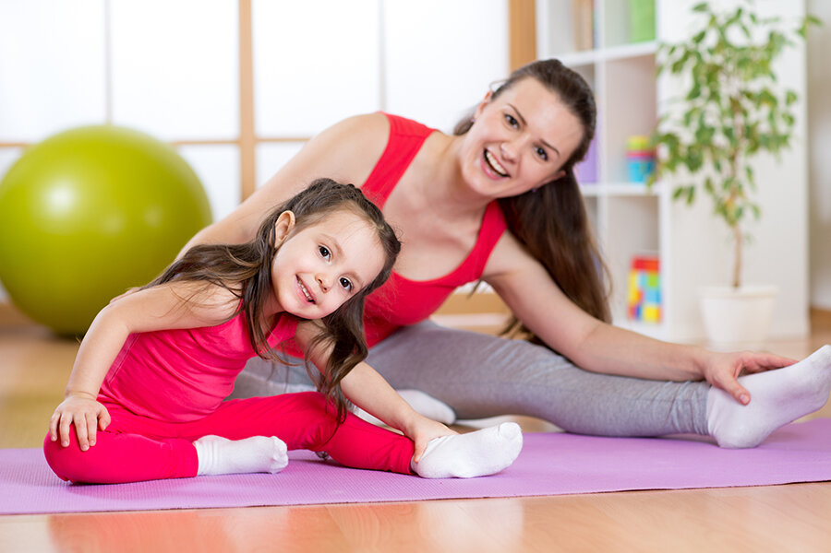

Чем **заняться во время карантина**? Дети, лишенные уличных прогулок и спортивных **занятий**, начинают выплескивать нерастраченные силы **дома**. Поэтому постарайтесь найти время, чтобы поиграть с сыном или дочкой, придумайте ему увлекательное **занятие**.

**Домашний боулинг**

Соорудить игру, в которую можно играть хоть в одиночку, хоть всей семьей, проще простого, потому что «оборудование» найдется буквально в каждом доме. Берем  мяч, лучше из ПВХ — будет меньше шума, но подойдет любой спортивный или игровой мячик  и 10 пластиковых бутылок. Импровизированные кегли можно сделать яркими, наполнив фантиками или цветной бумагой. Правила просты: мяч, как шар в настоящем боулинге, нужно направить на выстроенные кегли — чем точнее бросок, тем больше «кеглей» упадет. Для большей заинтересованности ребенка, придумайте ему интересный призовой фонд. А текущие результаты записывайте на большом листе бумаге.

**Борьба сумо**

Если в семье растут двое детей с небольшой разницей в возрасте, предложите им  провести забавный турнир сумоистов. Маленькие сорванцы будут в восторге от такого занятия! Причем игра увлекательна уже на стадии  подготовки. Что нужно найти для экипировки: две домашние папины футболки, два ремешка и две большие подушки. Гигантскую спортивную форму сооружаем с помощью подушек: закрепляем ремешком на груди и спине, сверху надеваем папину майку. А далее самая веселая часть игры — столкновения и падения. Кто удержится, то победитель.

**Бег с воздушными шарами**

Каждому участнику забега дается воздушный шарик, который нужно переправить в другой конец комнаты (либо длинного стола), не касаясь его руками. На шарик можно дуть, подталкивать ногами (или локтями, если «забег» проходит на столе), подбородком, носом. Для детей постарше игру потребуется усложнить, расположив на пути следования игроков препятствия — например, преграду или что-то похожее тоннель.

**«Ручеек»**

На полу из двух скакалок или веревок делаем ручеек шириной полтора-два метра. Посередине раскладываем бумажные кружки — это камушки. Ребенку нужно перебраться с одного бережка на другой, наступая на островки и перепрыгивая камушки. Если оступился, берет паузу, чтобы «высушить» ножки на берегу.  Нехитрое занятие тем не менее формирует у ребенка ловкость,  равновесие и не даст заскучать во время карантина. А заодно малыш вдоволь напрыгается.

**Бег с фасолью**

Дети, как известно, любят побегать по дому, но каждый раз рискуют либо свалиться и получить ушиб, либо зацепить что-то из мебели. Поэтому предлагаем им подвигаться, но с некоторым ограничением: на голове у них будет лежать пакетик или мешочек с фасолью (горохом, карамелью). Таким образом ребенок должен стараться быстрее дойти до цели, но не уронить свой груз. Между тем научится держать равновесие и [осанку](http://www.parents.ru/article/prostaya-ipoleznaya-zaryadka-dlya-vsej-semi/).

**«Поиск сокровищ»**

Чтобы не заскучать во время долгого сидения дома, можно придумать разные  мини-квесты. Например, искать сокровища! Спрячьте в квартире 10-15 вещей вместе с записками, в которых будет зашифрована подсказка о следующем месте «клада». Если развить мысль более фантазийно, то можно нарисовать целую карту «острова сокровищ», и тогда занятость ребенка часа на два обеспечена. Не хотите рисовать, тогда ведите ребенка к цели подсказками «горячо-холодно».

**«Лабиринт»**

В коридоре из бумажной или атласной ленты можно соорудить  лабиринт и предложить своему чаду пройти через него, стараясь не касаться ленты. Поэтому ребенок должен проявить смекалку, ловкость и гибкость. Ленты к стене крепятся с помощью  строительного скотча (тогда на обоях не останется следов). Лабиринт можно сделать на полу — горизонтальный, либо протянуть ленты по вертикали   под углом.

**Катание с горок**

Кому-то покажется затея слишком экстремальной, номалыши ее воспримут на ура. Горку можно сделать  с помощью плотного картона, который приставлен к дивану, чтобы горка не прогнулась, снизу подложить подушки или свернутое в рулон большое одеяло.

**Канатоходец**

По длинной веревке, расположенной на полу, ребенок должен пройти ровно, ни разу не сворачивая с пути и не оступаясь. «Канат» можно положить волнистой линией,  в руках у канатоходца может быть зонтик, а на голове книга.

**Мишень**

Тренируем меткость детей в домашних условиях.  Мишенью для игры может послужить что-угодно: пластиковая пятилитровая бутыль, в которой вырезано отверстие для мячей,  корзинка или детское ведерко. Далее из фольги делаем мячики и пробуем попадать в мишень.  Усложняем условия:  целимся по очереди левой и правой руками.  Можно устроить семейные соревнования: кто забросит больше шариков в мишень за определенное время или одновременно после команды «Начали!».

**Тир из воздушных шаров**

Наверняка вы видели летом в парках такие аттракционы: к доске прикреплены воздушные шарики, которые нужно лопнуть, метнув дротик.  Почему бы не устроить такое развлечение в помещении? Правда, есть сложности: дома должны быть воздушные шары и дротики. Как вариант для мальчишек, у которых есть нерф: мишенью могут послужить бумажные флажки.

**«Автомобиль»**

Одна из популярных игр в детском саду, но ее можно легко организовать в домашних условиях во время карантина. Малыш исполняет роль «автомобиля», родителю достается роль  «светофора», поэтому подготовьте три карточки — красную, желтую и зеленую. Когда «загорается» красный свет, ребенок стоит на месте. При команде «желтый» — «заводит мотор», а на зеленый свет — начинает двигаться.

**«Выше и выше»**

Помните, как в детстве мы сами прыгали на диванах и кроватях, чуть не до потолка? Нечто похожее можно организовать своему ребенку, только в более подходящих условиях. Тренируемся прыгать в высоту  около свободной стены в комнате. Чем не активное занятие во время самоизоляции?! Ставим на стене отметку, до которой ребенок может допрыгнуть, потом чуть поднимаем уровень, потом еще и еще. 15 минут тренировки пойдут на пользу ребенку. Кстати, в эту игру охотно включатся и крохи и дети постарше.

**Игрушка–хрюшка**

Веселая игра для малышей, которая хорошо разбавит скучное время дома, проведенное  на карантине. Подходит для детей от трех лет. Нужно под ритмичную музыку просто перекидывать друг другу какую-то забавную мягкую плюшевую игрушку. Как только музыка останавливается, игрок с игрушкой в руках должен выполнить условие: рассказать стишок, спеть песенку или прокукарекать.

**Дискотека**

Просто включаем ритмичную музыку и танцуем вместе с ребенком. Универсальное занятие и для двухлетних малышей и для детей младшего школьного возраста. Как вариант: соревноваться в баттлах или импровизировать с хореографией. Придумайте смешные движения, имитируя маленьких утят или котят, танцуйте, пойте и смейтесь. В течение дня можно устроить несколько таких музыкальных пауз.

Регулярная физическая активность укрепляет функциональные способности сердечно-сосудистой системы, развивает мышцы и кости ребенка и  улучшает психологическое самочувствие. В отсутствие достаточной физической активности ребенок не имеет возможности куда-то направить свою энергию. В результате малыш становится беспокойным и неусидчивым, ему сложнее сконцентрироваться на какой-то определенной задаче. А для детей дошкольного возраста физическая активность особенно важна, так как она развивает мелкую и грубую моторику.

**ПРОЧИТАЙТЕ ВМЕСТЕ С РЕБЕНКОМ**



**Сказки**

"Маша и медведь", "Три медведя", "Кот, петух и лиса";

С. Маршак - "Тихая сказка", "Сказка о глупом мышонке", "Сказка об умном мышонке", "Где обедал воробей?";

К. Ушинский - "Петушок с семьей", "Лиса Патрикеевна";

Л. Воронкова - "Маша -растеряша";

С. Прокофьева - "Маша и Ойка", "Сказка о невоспитанном мышонке";

В. Сутеев - "Три котенка", "Кораблик", "Кто сказал "Мяу!";

К Чуковский - "Телефон", "Мойдодыр";

А. Барто - "Мячик", "Зайка", "Скворцы прилетели";

В. Бианки "Лис и Мышонок";

Е. Чарушин - Рассказы о домашних животных из серии "На нашем дворе";

М. Пляцковский - "Ежик, которого можно погладить", "Как две лисы нору делили";

Н. Носов - "Телефон".

Вот ещё несколько отличных произведений, которые нравятся большинству деток:

* Агния Барто: «Машенька», «Медвежонок невежа» и «Девочка Чумазая»
* Самуил Маршак: «Кошкин дом», «Усатый-полосатый» и «Сказка о глупом мышонке»
* Сергей Михалков: «Фома», «Дядя Степа» и «Про мимозу»
* Корней Чуковский: «Мойдодыр», «Айболит», «Муха-Цокотуха»
* Александр Пушкин: «Золотая рыбка», «Золотой петушок»



Разнообразие детских книг удивляет, но не всегда радует. Важно помнить, что в любой книге, в том числе и детской, самое главное - содержание.